Arbejdsark 9 - Refleksion og brydning
Opgave 1 (Repetition)
Bestem frekvensen for grønt lys med en bølgelængde på 500 nm

Opgave 2
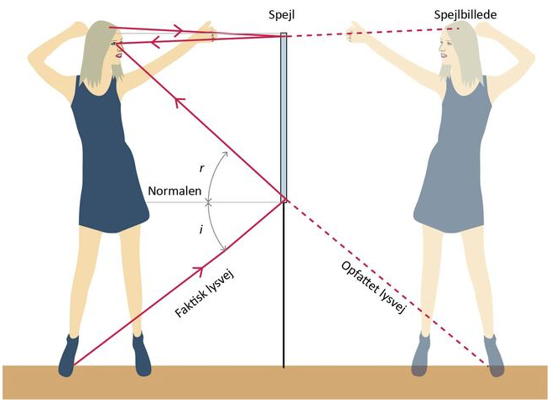
Forklar hvorfor kvinden på billedet kan se sin fod.

Opgave 3
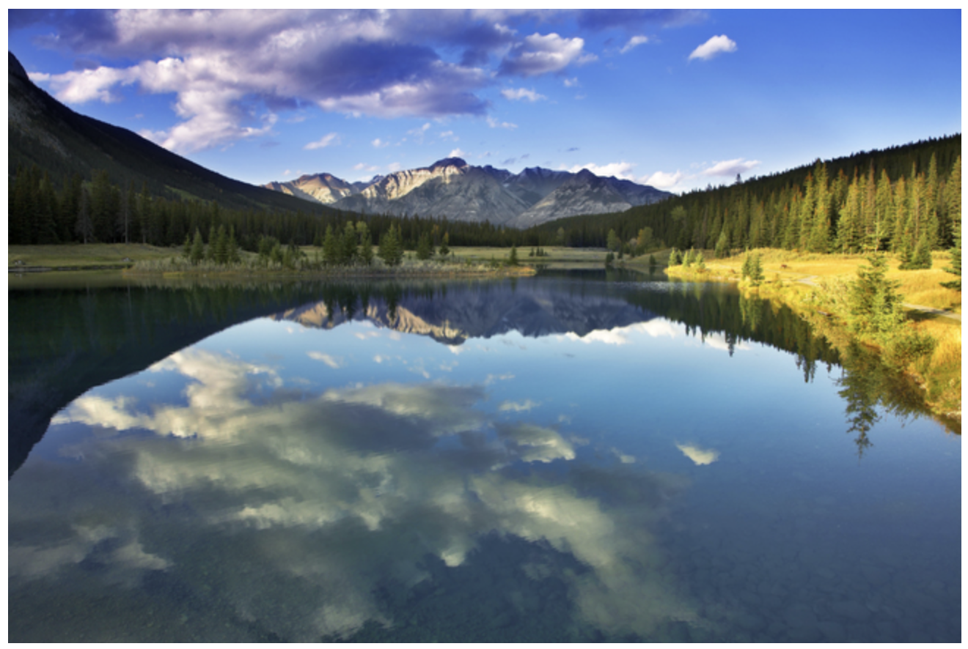
Lav en skitse og forklar hvorfor bjerget spejlvendes når vi ser det i søen.

